校内情報共有グループウェア

改定履歴:
1st 2013/6/28 初版

目的： 教職員間の情報共有の為のグループウェアの作成。
機能としては下記のものを想定する。

スケジュール機能
掲示板機能
- 職員間の共有情報
- 生徒・教職員の欠席・遅刻・早退情報
- 生徒の登下校情報
社内メール機能
設備/備品予約機能
To Do リスト機能
各種設定機能

- トップページ
トップページの構想を下図に示す。(“ログイン名”はログイン者の氏名を表示)
/スケジュール/掲示板/メール/設備・備品予約/設定/ の５項目をタブ選択する形式で構成する。
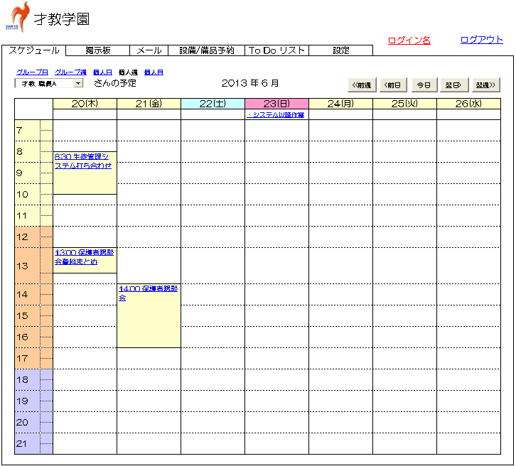

- スケジュール
トップページとして個人の週間スケジュールを表示する。(前図)
プルダウンにて表示人物の選択が可能。
職員グループ毎のスケジュール表示も可能とする。（グループは“設定”にて任意に登録可能）
例：国語担当グループでの表示
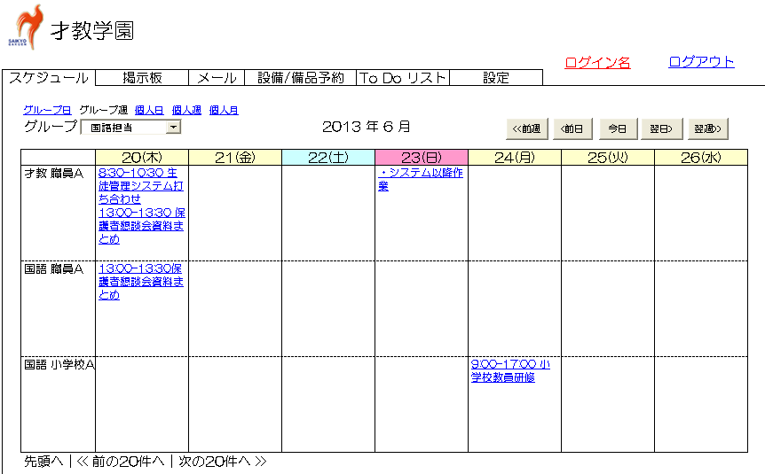

- 掲示板
初期表示として左側に掲示板選択、右側に掲示板全体の最新情報一覧を表示する。
共有情報/欠席・遅刻・早退情報/生徒登下校情報については各掲示板にて書き込む。
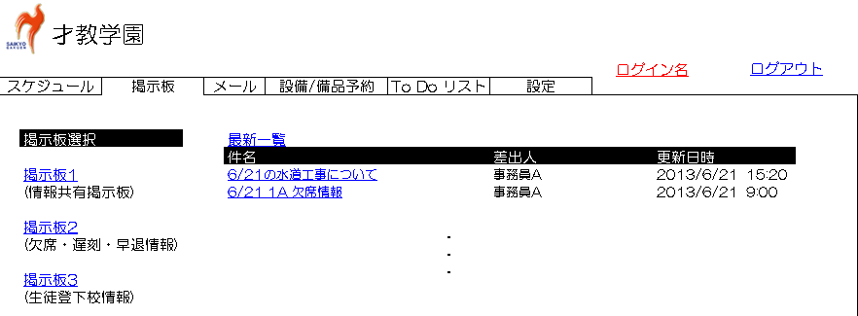
最新情報の件名をクリックすると詳細画面へ遷移する。(次図)
詳細画面で個別掲示情報にフォローを書き込むことを可能とする。
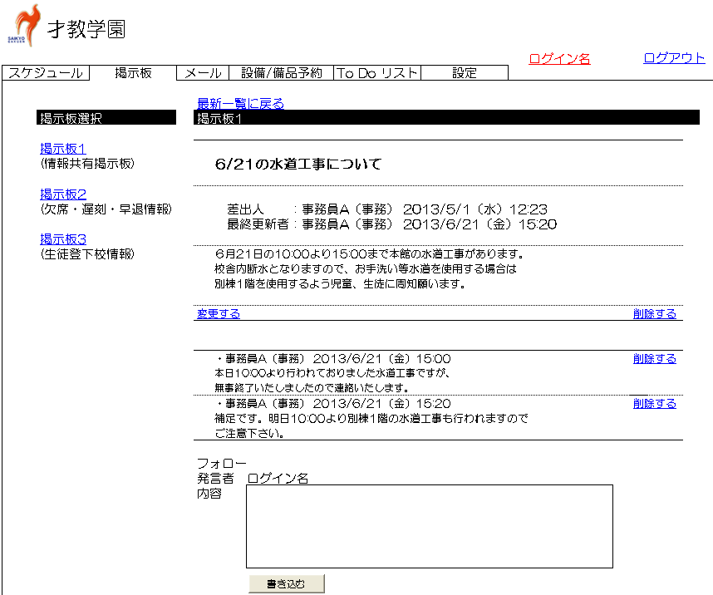
掲示板名をクリックすると、掲示板ごとの表示画面に遷移する。
掲示板への登録はこの画面で行う。

※掲示板１（掲示板２、掲示板３も同様。ただし入力項目については別途精査）
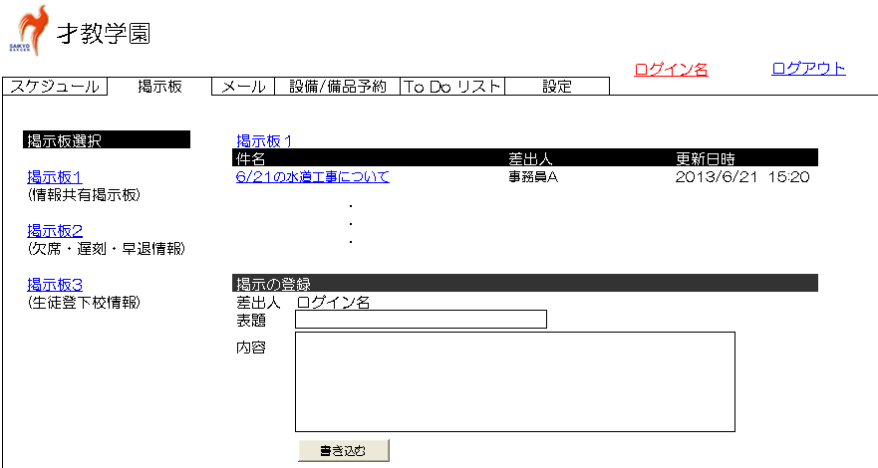
- メール
メールの着信があった場合はポップアップにて知らせる。（サーバ接続間隔について別途精査）
初期表示として受信箱を表示する。
メール管理の為、フォルダ作成を可能とし、メールを作成したフォルダに格納できるものとする。

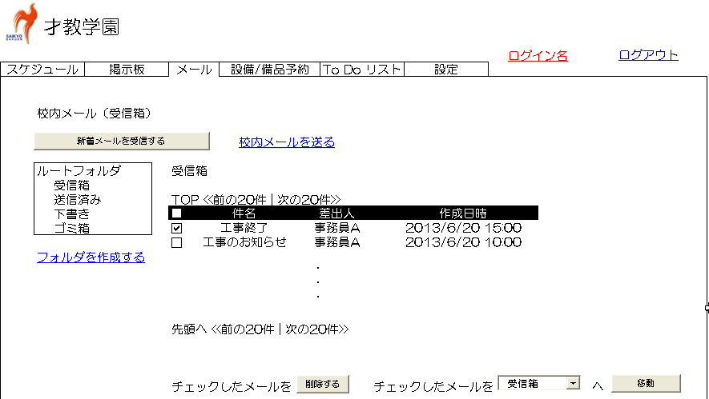

“校内メールを送る”をクリックすると下図の送信画面に遷移する。
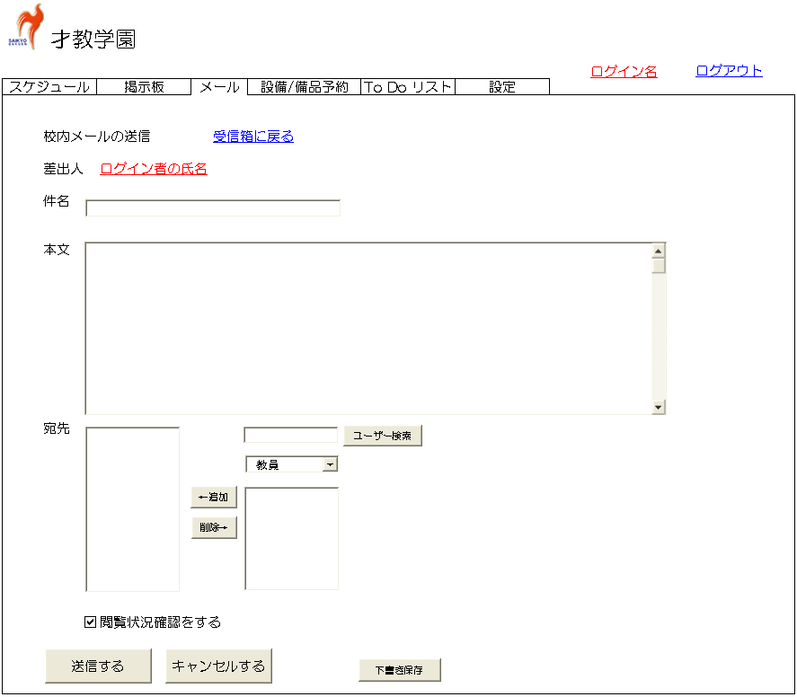
- 設備/備品予約
プルダウンにて表示の選択が可能。/すべて/各種施設・設備/各種グループ/
(各種施設・設備/グループは”設定”にて任意に登録可能)
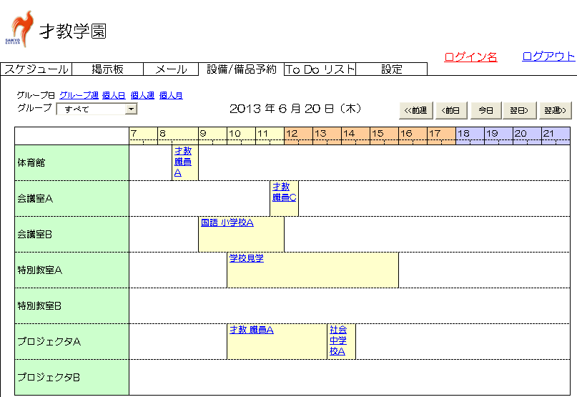

- To Doリスト機能
件名、期日、優先度を登録する。
登録されたToDo項目は優先度順にて初期表示される。
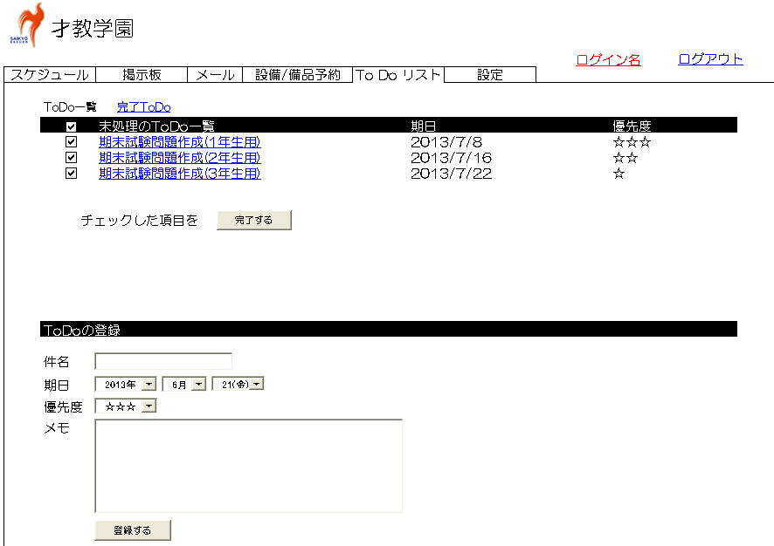

- 設定
下記項目についての設定を行う。
- 職員情報の設定（登録、修正、削除）
- 職員グループの設定（登録、修正、削除）
- 設備・備品情報の設定（登録、修正、削除）
- 設備・備品グループの設定（登録、修正、削除）
- スケジュール種類の設定
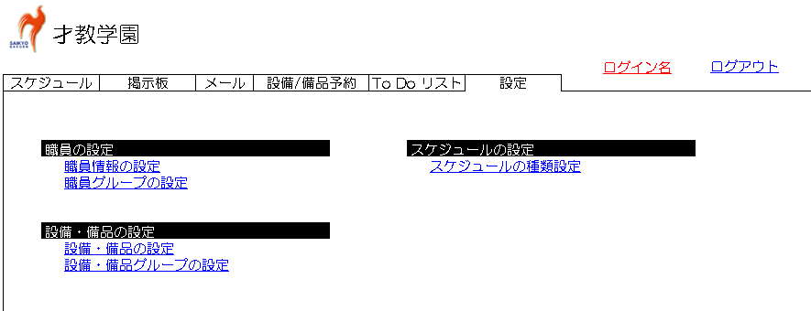
＊スケジュール作成方法
“スケジュール”及び”設備/備品予約”についてはスケジュール上の空欄をクリックすると下図の画面に切り替わる。
各項目について記入し、登録を押せばスケジュール作成完了である。
また設備/備品予約の関係者に指定されたユーザーにはメールにて予定が入ったことを知らせる。
さらに作成した予定についてアラームの設定が可能である。
